Agronegócio

SENAI JAGUARIUNA

VICTÓRIA HELÓISE CUNHA DUÓ

2023

VICTÓRIA HELOISE CUNHA DUÓ

**AGROTECH**

Pré-projeto de conclusão de curso apresentado aos professores REENYE e WELLINGTON como requisito parcial à obtenção de nota na matéria de PROJ.

Orientador: Wellington e Reenye.

Jaguariúna

20/03/2023

**DOCUMENTO DE ESTRUTURA ANALÍTICA DO PROJETO (EAP)**

**SUMÁRIO**

1. RESUMO....................................................................... 4
2. JUSTIFICATIVA............................................................. 4
3. OBJETIVOS................................................................... 5
4. INTRODUÇÃO............................................................... 5
5. CRONOGRAMA............................................................. 6
6. REGRAS DE NEGÓCIO................................................ 9

[RN02] Gerenciamento dos motoristas.......................... 9

[RN03] Gerenciamento da frota..................................... 9

[RN04] Manutenção veicular......................................... 9

[RN05] Operações veiculares........................................ 9

[RN06] Dashboard administrativa................................ 10

1. REQUISITOS FUNCIONAIS....................................... 10

[RN001] Autenticação.................................................. 10

[RN002] Acesso a Relatórios....................................... 10

[RN003] Gerenciamento da Frota e Motorista............. 12

[RN004] Dashboard para Gerente............................... 12

1. ORÇAMENTO............................................................. 12
2. CONCLUSÃO.............................................................. 12

**RESUMO**

O software de gerenciamento de frotas é uma solução completa para gestão de veículos e equipamentos utilizados em empresas de diferentes segmentos. Com diversas funcionalidades, o software permite o controle de informações como manutenção, abastecimento, pneus, motoristas e custos, proporcionando maior eficiência e redução de custos operacionais.

Além disso, o software de gerenciamento de frotas permite a geração de relatórios personalizados, com informações relevantes para a tomada de decisão, como a produtividade da frota, custos operacionais, rentabilidade, entre outros dados importantes para o controle financeiro da empresa.

Em resumo, o software de gerenciamento de frotas é uma solução completa para o controle e gestão de veículos e equipamentos de uma empresa, proporcionando maior eficiência, redução de custos e otimização de processos.

**JUSTIFICATIVA**

Através de uma análise minuciosa dos procedimentos atuais, identificamos oportunidades de melhorias significativas em relação à eficiência e efetividade das atividades desempenhadas. Diante disso, elaboramos um projeto com o objetivo de implementar novas estratégias e ferramentas que possam otimizar os processos e, consequentemente, aumentar a qualidade dos resultados.

**OBJETIVOS**

**Objetivo Geral:**

Desenvolver um aplicativo que atenda às necessidades dos funcionários e clientes e facilite a visualização de relatórios.

**Objetivo Específico:**

Modernizar a infraestrutura de TI da empresa, aumentando a segurança de dados e reduzindo o tempo de inatividade em 50%;

Aumentar o controle e segurança perante a veículos de carga, descarga e visita;

Desenvolver um aplicativo móvel que permita aos funcionários cadastrar, atualizar e excluir cadastros de motoristas, veículos, serviços e manutenções.

**INTRODUÇÃO**

Esta documentação é o resultado de um trabalho extenso e cuidadoso de pesquisa e análise das necessidades da organização, com o objetivo de aprimorar nossos processos e estratégias.

O projeto em questão é parte de um esforço maior de modernização da empresa, visando adequar-se às exigências do mercado e aumentar nossa competitividade. Por isso, a documentação aqui apresentada é fundamental para a implementação das ações propostas.

Ao longo deste documento, abordaremos em detalhes as diferentes etapas do projeto, suas metas e objetivos, bem como as estratégias adotadas para sua implementação. Trata-se de um material completo e detalhado, que servirá como um guia para todos os envolvidos no projeto.

**CRONOGRAMA**

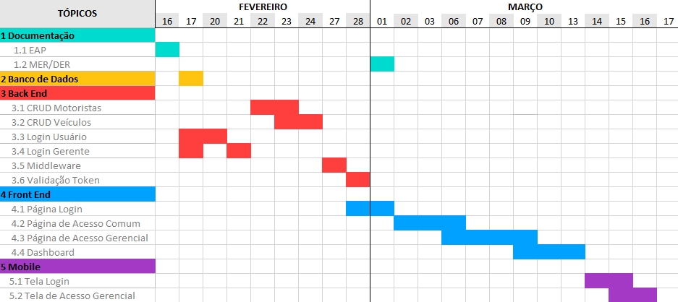

1. **CONVENÇÕES, TERMOS E ABREVIAÇÕES**

A correta interpretação deste documento exige o conhecimento de algumas convenções e termos específicos, que são descritos a seguir.

# Identificação dos requisitos

Por convenção, a referência a requisitos é feita através do nome da subseção onde eles estão descritos seguidos do identificador do requisito, de acordo com a especificação a seguir: [nome da subseção, identificador do requisito] . Por exemplo, o requisito funcional [Incluir Usuário.RF016] deve estar descrito em uma subseção chamada “Incluir Usuário”, em um bloco identificado pelo número [RF016]. Já o requisito não-funcional [Confiabilidade.NF008] deve estar descrito na seção de requisitos não-funcionais de Confiabilidade, em um bloco identificado por [NF008]. Os requisitos devem ser identificados com um identificador único.

A numeração inicia com o identificador [RF001] ou [NF001] e prossegue sendo incrementada à medida que forem surgindo novos requisitos. Cada requisito deve fazer referência a uma regra de negócio [RN001].

# Propriedades dos requisitos

Para estabelecer a prioridade dos requisitos, foram adotadas as denominações “essencial”, “importante” e “desejável”.

Essencial é o requisito sem o qual o sistema não entra em funcionamento. Requisitos essenciais são requisitos imprescindíveis, que têm que ser implementados impreterivelmente.

Importante é o requisito sem o qual o sistema entra em funcionamento, mas de forma não satisfatória. Requisitos importantes devem ser implementados, mas, se não forem, o sistema poderá ser implantado e usado mesmo assim. Desejável é o requisito que não compromete as funcionalidades básicas do sistema, isto é, o sistema pode funcionar de forma satisfatória sem ele. Requisitos desejáveis podem ser deixados para versões posteriores do sistema, caso não haja tempo hábil para implementá-los na versão que está sendo especificada.

**2. DESCRIÇÃO GERAL DO PROJETO:**

A correta interpretação deste documento exige o conhecimento de algumas convenções e termos específicos, que são descritos a seguir.

# REGRAS DE NEGÓCIO

Estas regras de negócio foram elencadas utilizando a técnica de levantamento orientado a **ponto de vista** e **etnografia,** observando e estudando outros aplicativos de bancos virtuais, observando suas funcionalidades básicas e objetivando aplicá-las.

**[RN01] Autenticação**

O sistema deverá gerenciar o acesso utilizando middleware.

# [RN02] Gerenciamento dos motoristas

Será necessário utilizar a função CRUD para gerenciar os veículos que pertencem a motoristas.

# [RN03] Gerenciamento da frota

Será necessário utilizar a função CRUD para gerenciar os veículos que pertencem as frotas.

# [RN04] Manutenção veicular

Deverá realizar registros contendo informações como data de início e fim da manutenção, valor de gasto e descrição da manutenção.

# [RN05] Operações veiculares

Deverá ser registrado os veículos de carga, visita e venda, para controle de trabalho, as informações para registro são: motorista responsável, data de saída e retorno e descrição do serviço.

# [RN06] Dashboard administrativa

Todos os relatórios deverão possuir gráficos resumidos de fácil visualização e compreensão.

# REQUISITOS FUNCIONAIS (CASOS DE USO)

## [RN001] Autenticação

Prioridade: (X) Essencial ( ) Importante ( ) Desejável

O sistema de conter uma verificação de usuário identificando o nível do seu cargo.

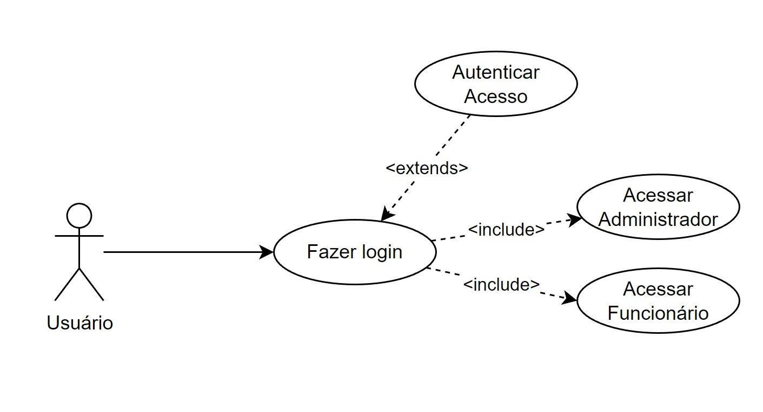

## [RN002] Acesso a Relatórios

Prioridade: (X) Essencial ( ) Importante ( ) Desejável

A página comum deve ter acesso somente a relatórios. Poderá ser acessada tanto pelo funcionário ou gerente.

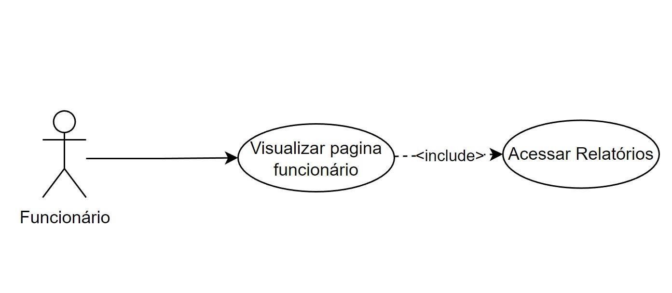

## [RN003] Gerenciamento da Frota e Motorista

Prioridade: (X) Essencial ( ) Importante ( ) Desejável

A página gerencial poderá realizar o CRUD da frota e dos motoristas. Poderá ser acessada somente pelo gerente.

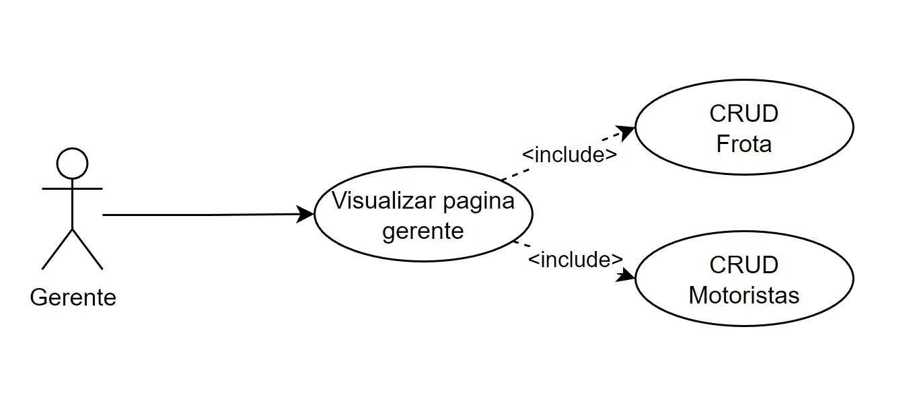

## [RN004] Dashboard para Gerente

Prioridade: (X) Essencial ( ) Importante ( ) Desejável

A página do Dashboard deverá conter os gráficos com os relatórios atualizados e de fácil interpretação e poderá ser acessada somente pelo gerente.

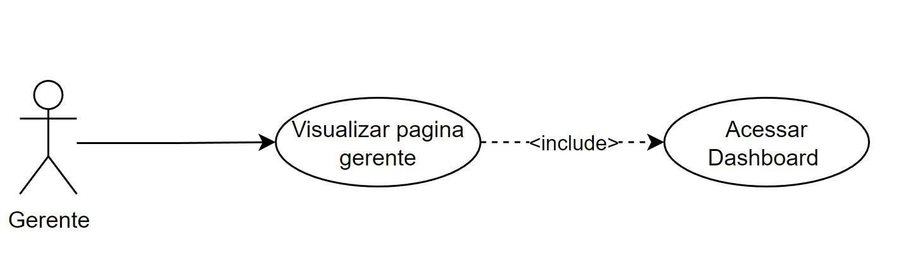

# Orçamento

|  |  |  |  |
| --- | --- | --- | --- |
| **Descrição da**  **atividade** | **Tempo Profissional** | **R$ por Hora** | **Subtotal** |
| Programação BackEnd | 31 | R$ 50,00 | R$ 1.550,00 |
| Programação FrontEnd | 45 | R$ 65,00 | R$ 2.925,00 |
| Programação MOBILE | 40 | R$ 65,00 | R$ 2.600,00 |
| Documentação | 24 | R$ 30,00 | R$ 720,00 |
|  |  | **TOTAL** | R$ 7.795.00 |

**CONCLUSÃO**

Breve resumo das lições aprendidas durante o trajeto deste projeto:

* Schema prisma;
* CRUD;
* Dashboard;
* Aprofundamento em Javascript;
* Dashboard;
* Documentação;
* Eficiência de cronogramas.